「女生正步走」電影分享會-活動照片
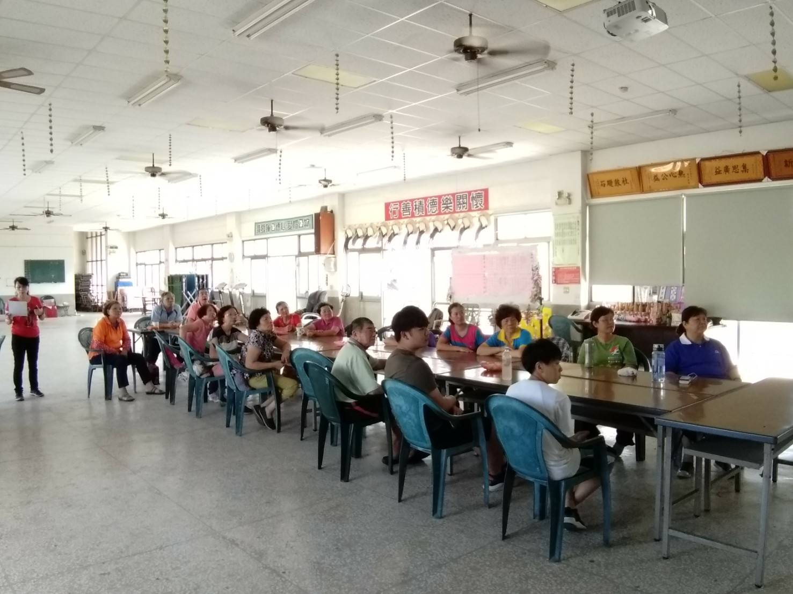
照片描述：108年6月6日「女生正步走」電影分享會

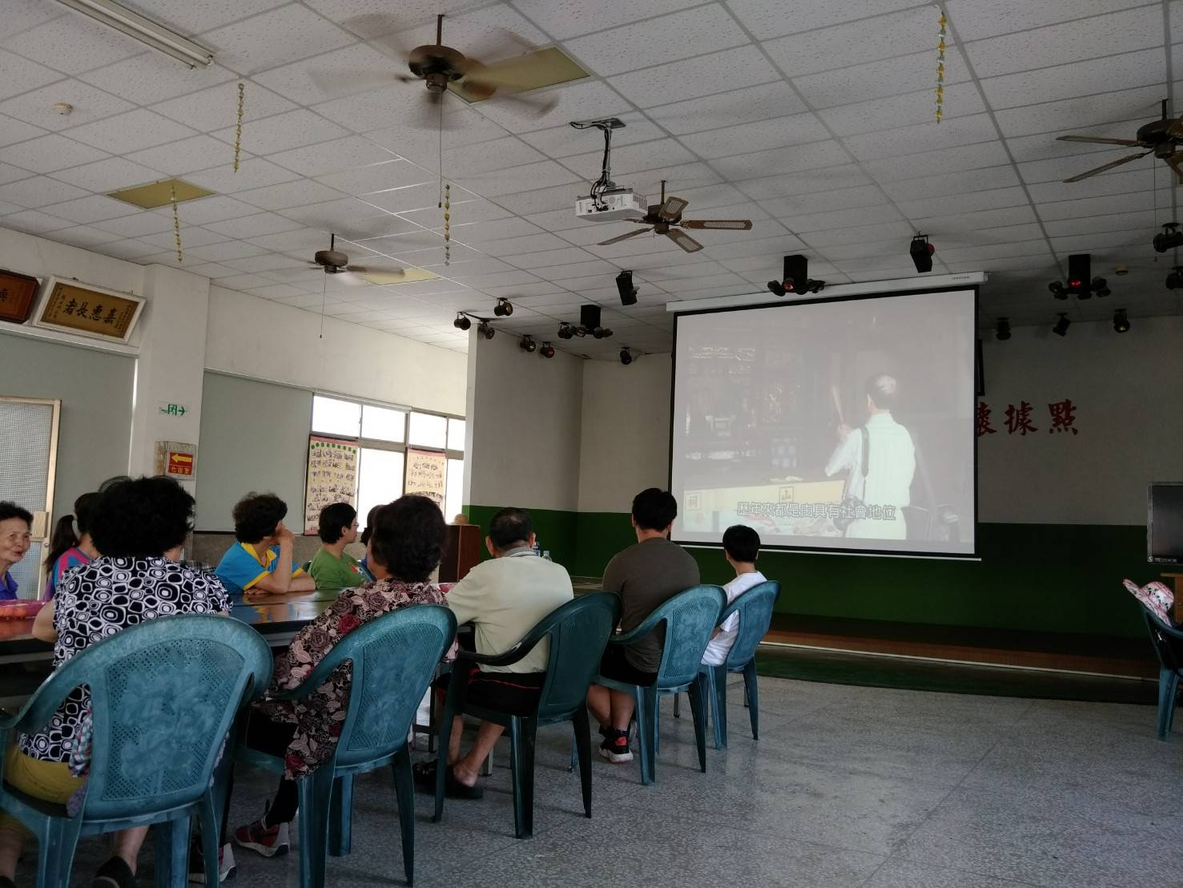
照片描述：108年6月6日「女生正步走」電影分享會

